Лабораторная работа 6

Модель «хищник–жертв

Туем Гислен

Содержание

Список иллюстраций

Список таблиц

# 1 Цель работы

Реализовать модель «хищник–жертва»

# 2 Задание

* Реализовать модели «хищник – жертва» в xcos
* Реализовать модели «хищник – жертва» с помощью блока Modelica в xcos
* Упражнение: реализовать модель «хищник – жертва» в OpenModelica.

# 3 Выполнение лабораторной работы

## 3.1 Реализовать модели «хищник – жертва» в xcos

Модель «хищник–жертва» (модель Лотки — Вольтерры) представляет собой модель межвидовой конкуренции (описание модели см. например в [1]). В математической форме модель имеет вид:

x’= ax - bxy y’= cxy - dy

где x — количество жертв; y — количество хищников; a, b, c, d — коэффициен- ты, отражающие взаимодействия между видами: a — коэффициент рождаемости жертв; b — коэффициент убыли жертв; c — коэффициент рождения хищников; d — коэффициент убыли хищников.

Зафиксируем начальные данные: a = 2, b = 1, c = 0, 3, d = 1, x(0) = 2, y(0) = 1. В меню Моделирование, Задать переменные окружения зададим значения коэф- фициентов a, b, c, d (рис. 1).

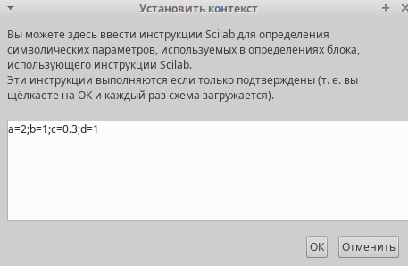

Рис. 1: Задать переменные окружения в xcos для модели (

Для реализации модели в дополнение к блокам CLOCK_c, CSCOPE, TEXT_f,MUX, INTEGRAL_m, GAINBLK_f, SUMMATION, PROD_f потребуется блок CSCOPXY — регистрирующее устройство для построения фазового портрета. Готовая модель «хищник–жертва». Первое уравнение модели задано верхним блоком интегрирования, блоком произведения и блоками задания коэффициентов a и b. Второе уравнение модели задано нижним блоком интегрирования и блоками задания коэффициентов c и d. Для суммирования слагаемых правых частей уравнений используем блоки суммирования с соответствующими знаками перед коэффициентами. Выходы блоков суммирования соединяем с входами блоков интегрирования. Выходы блоков интегрирования соединяем с мультиплексором, который в свою очередь позволяет вывести на один график сразу обе кривые: динамику численности жертв и динамику численности хищников(рис. 2).

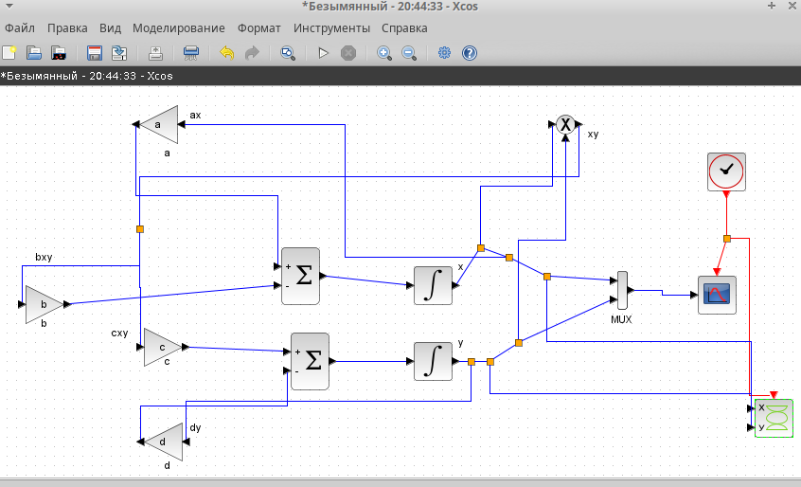

Рис. 2: Модель «хищник–жертва» в xcos

В параметрах блоков интегрирования необходимо задать начальные значения x(0) = 2, y(0) = 1 (рис. 3, рис. 4).

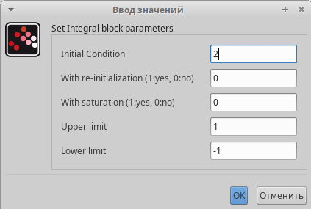

Рис. 3: Задать начальные значения в блоках интегрирования

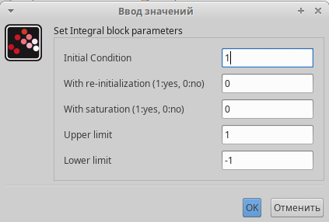

Рис. 4: Задать начальные значения в блоках интегрирования

Результат моделирования представлен на (рис. 5, рис. 6).

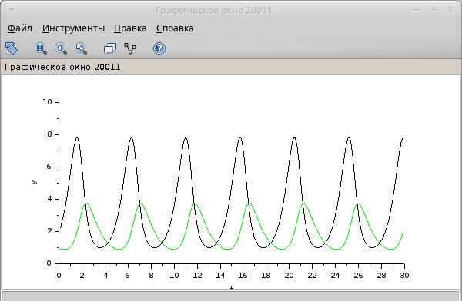

Рис. 5: Динамика изменения численности хищников и жертв модели при a = 2, b = 1, c = 0, 3, d = 1, x(0) = 2, y(0) = 1

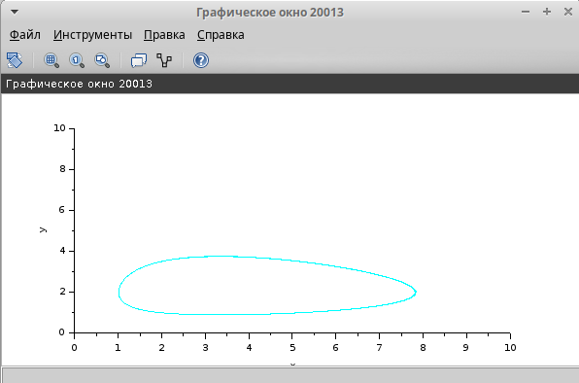

Рис. 6: Фазовый портрет хищников и жертв модели при a = 2, b = 1, c = 0, 3, d = 1, x(0) = 2, y(0) = 1

## 3.2 Реализовать модели «хищник – жертва» с помощью блока Modelica в xcos

Для реализации модели с помощью языка Modelica потребуются следующие блоки xcos: CLOCK_c, CSCOPE, CSCOPXY, TEXT_f, MUX, CONST_m и MBLOCK (Modelica generic). Как и ранее, задаём значения коэффициентов a, b, c, d . Готовая модель «хищник–жертва» представлена. Параметры блока Modelica представлены на рис. 6.7. Переменные на входе (“a”,“b”, “c”, “d”) и выходе (“x”, “y”) блока заданы как внешние (“E”).

Код на языке Modelica:

class generic  
////automatically generated ////  
 //input variables  
 Real a,b,c,d;  
 //output variables  
 // Real x,y;  
////do not modif above this line ////  
 Real x(start=2), y(start=1);  
// Модель хищник-жертва  
equation  
 der(x)=a*x-b*x*y;  
 der(y)=c*x*y-d*y;  
end generic;

Параметры блока Modelica для модели (рис. 7, рис. 8).

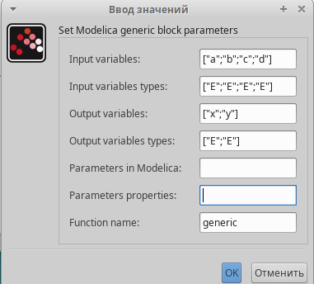

Рис. 7: Параметры блока Modelica для модели

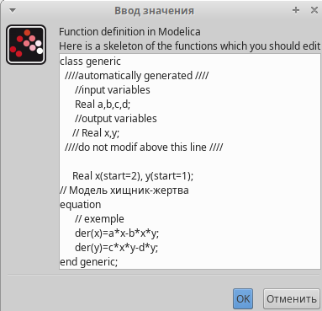

Рис. 8: Параметры блока Modelica для модели

Модель «хищник–жертва» в xcos с применением блока Modelica(рис. 9).

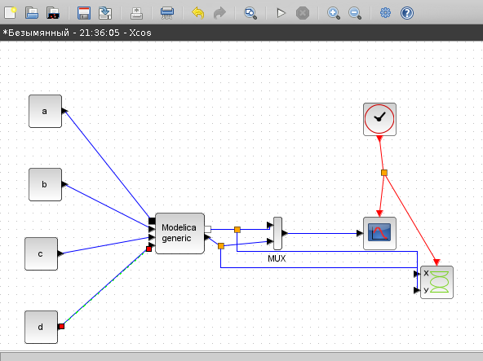

Рис. 9: Модель «хищник–жертва» в xcos с применением блока Modelica

Результат моделирования совпадёт с (рис. 5, рис. 6).

## 3.3 Упражнение: реализовать модель «хищник – жертва» в OpenModelica.

Построим графики изменения численности популяций и фазовый портрет(рис. 10, рис. 11). Код на языке OpenModelica:

parameter Real a=2;  
parameter Real b=1;  
parameter Real c=0.3;  
parameter Real d=1;  
parameter Real x0=2;  
parameter Real y0=1;  
  
Real x(start=x0);  
Real y(start=y0);  
  
equation  
 der(x)=a*x-b*x*y;  
 der(y)=c*x*y-d*y;

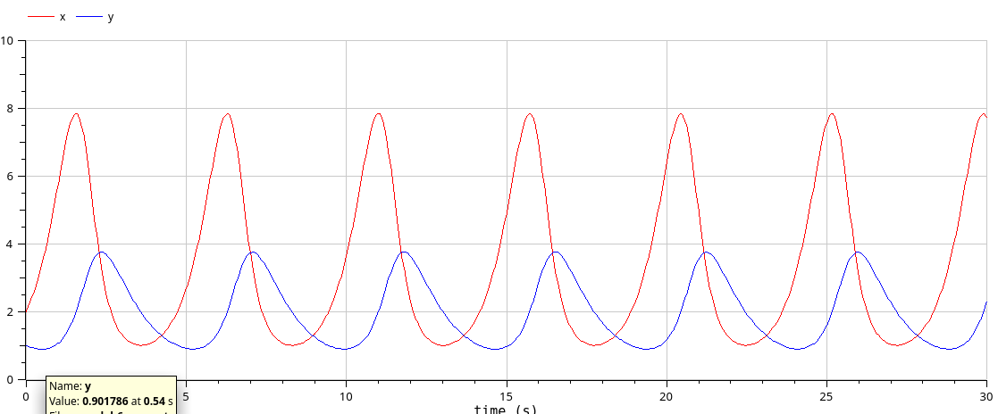

Рис. 10: инамика изменения численности хищников и жертв модели

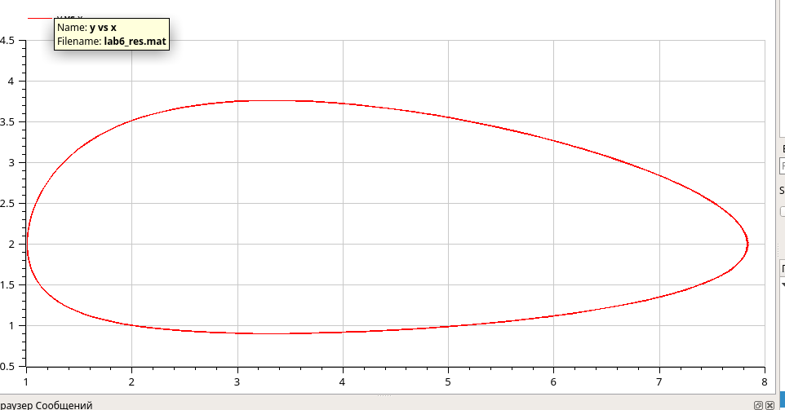

Рис. 11: Фазовый портрет модели

# 4 Выводы

В процессе выполнения данной лабораторной реализована модель “хищник-жертва” в xcos, с помощью блока Modelica в xcos и в OpenModelica.